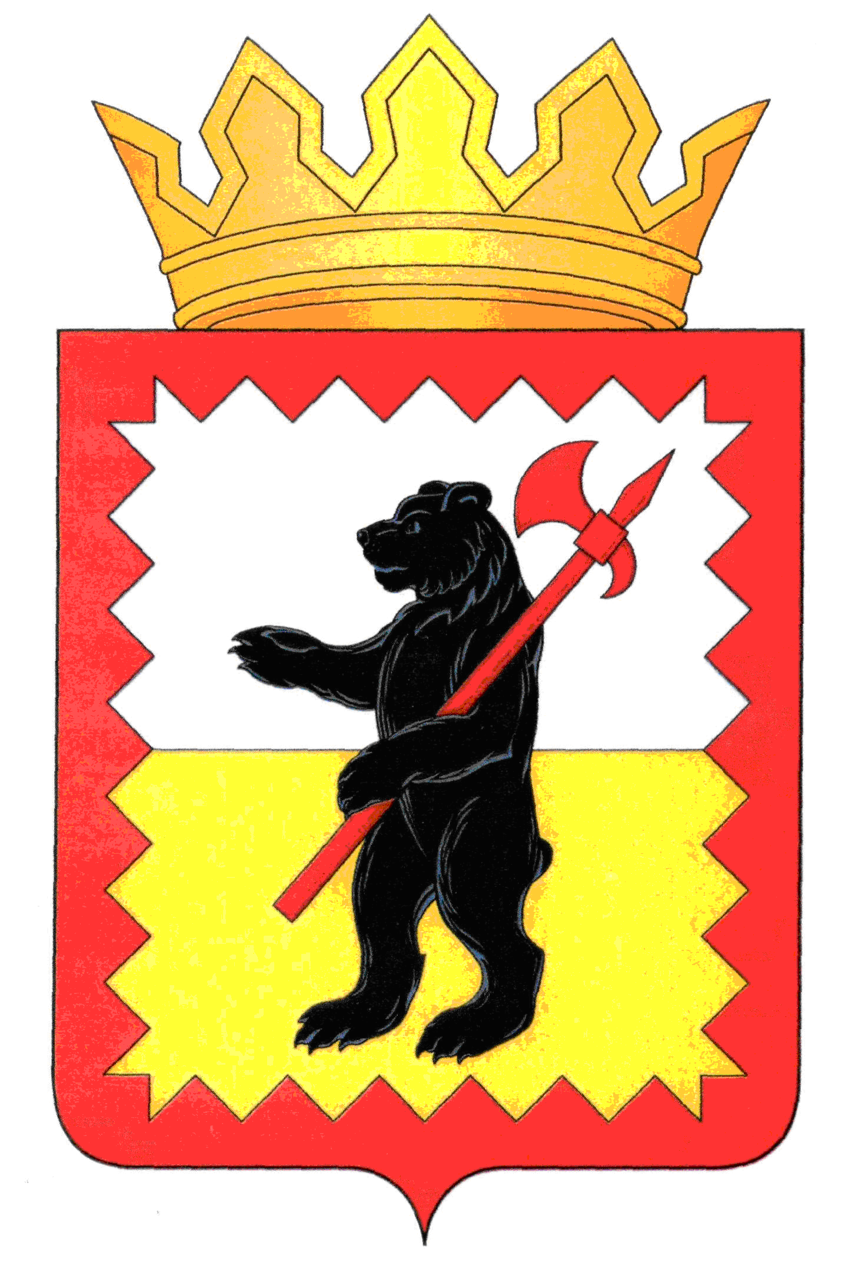

К А Л У Ж С К А Я О Б Л А С Т Ь

МАЛОЯРОСЛАВЕЦКОЕ РАЙОННОЕ СОБРАНИЕ ДЕПУТАТОВ

МУНИЦИПАЛЬНОГО РАЙОНА «МАЛОЯРОСЛАВЕЦКИЙ РАЙОН»

Р Е Ш Е Н И Е

от 26.05. 2021 г. № 51

**О внесении изменений в решение Малоярославецкого**

**Районного Собрания депутатов муниципального района**

**«Малоярославецкий район» от 16.12.2020 №26**

**«О передаче сельским поселениям, входящим в состав**

**муниципального района «Малоярославецкий район»,**

**осуществление части полномочий по решению вопросов**

**местного значения муниципального района**

**«Малоярославецкий район»**

В соответствии со ст. 43, ч. 4 ст. 15 Федерального закона от 06.10.2003 № 131-ФЗ «Об общих принципах организации местного самоуправления в Российской Федерации», обращением администрации сельского поселения «Деревня Ерденево» от 27.04.2021 № 218, руководствуясь Уставом муниципального района «Малоярославецкий район»,

**Малоярославецкое Районное Собрание депутатов**

**Р Е Ш И Л О :**

1. Внести в Приложение № 1 к решению Малоярославецкого районного Собрания депутатов муниципального района «Малоярославецкий район» от 16.12.2020 №26 «О передаче сельским поселениям, входящим в состав Муниципального района «Малоярославецкий район», осуществление части полномочий по решению вопросов местного значения муниципального района «Малоярославецкий район» (далее по тексту – решение) следующие изменения:

1.1.Раздел 13 Приложения дополнить пунктом 3:

«3) организация в границах поселения водоснабжения и водоотведения населения.

Размер предоставляемых межбюджетных трансфертов – 73 315,00 рублей.»

2. В остальной части решение Малоярославецкого Районного Собрания депутатов муниципального района «Малоярославецкий район» от 16.12.2020 №26 «О передаче сельским поселениям, входящим в состав муниципального района «Малоярославецкий район», осуществление части полномочий по решению вопросов местного значения муниципального района «Малоярославецкий район» оставить без изменений.

3. Администрации муниципального района «Малоярославецкий район» заключить дополнительное соглашение к Соглашению о передаче администрации сельского поселения «Деревня Ерденево» части полномочий Малоярославецкой районной администрации муниципального района «Малоярославецкий район» от «30» декабря 2020 г. № 134.

4. Настоящее решение вступает в силу с момента его подписания и подлежит официальному опубликованию.

**Глава муниципального района**

**«Малоярославецкий район»** **М.А. Брук**